TIỂU LUẬN HỌC PHẦN CƠ SỞ DỮ LIỆU NÂNG CAO

PHÁT TRIỂN CƠ SỞ DỮ LIỆU HỖ TRỢ KHAI PHÁ LỖI SAI VÀ MẪU HÌNH SAI LẦM TRONG KIỂM TRA ĐÁNH GIÁ DẠNG CÂU HỎI TỰ LUẬN

DANH MỤC TỪ VIẾT TẮT
Từ viết tắt | Tên đầy đủ | Ý nghĩa
ASAG | Automatic Short Answer Grading | Chấm điểm tự động câu trả lời ngắn
EDM | Educational Data Mining | Khai phá dữ liệu giáo dục
NLP | Natural Language Processing | Xử lý ngôn ngữ tự nhiên
SBERT | Sentence-BERT | Mô hình biểu diễn ngữ nghĩa câu
UMAP | Uniform Manifold Approximation and Projection | Thuật toán giảm chiều dữ liệu
HDBSCAN | Hierarchical Density-Based Spatial Clustering of Applications with Noise | Phân cụm dựa trên mật độ
c-TF-IDF | class-based TF-IDF | Trích xuất từ khóa theo cụm
NMI | Normalized Mutual Information | Chỉ số đánh giá ngoại tại
ARI | Adjusted Rand Index | Chỉ số đánh giá phân cụm có điều chỉnh
PRA | Pseudo Reference Answer | Đáp án tham chiếu giả
API | Application Programming Interface | Giao diện lập trình ứng dụng

MỤC LỤC
Lời cam đoan; Lời cảm ơn; Tóm tắt; Abstract; Danh mục từ viết tắt
Chương 1. Giới thiệu tổng quan
Chương 2. Thu thập, chuẩn hóa và khai phá các nguồn dữ liệu
Chương 3. Thiết kế cơ sở dữ liệu cho bài toán Misconception Mining
Chương 4. Ứng dụng cơ sở dữ liệu cho pipeline khai phá lỗi sai
Chương 5. Thực nghiệm, kết quả và thảo luận
Chương 6. Kết luận và hướng phát triển
Tài liệu tham khảo; Phụ lục A–D

CHƯƠNG 1. GIỚI THIỆU TỔNG QUAN

1.1. Tính cấp thiết của đề tài
Trong hệ thống giáo dục hiện đại, đánh giá năng lực người học thông qua câu trả lời tự luận ngắn là một phương pháp quan trọng vì người học phải tự diễn đạt kiến thức bằng ngôn ngữ của mình. Khác với câu hỏi trắc nghiệm, câu trả lời ngắn phản ánh rõ hơn mức độ hiểu khái niệm, khả năng lập luận và cách sinh viên tổ chức tri thức.
Các hệ thống Automatic Short Answer Grading được phát triển nhằm tự động đánh giá mức độ đúng đắn của câu trả lời [1]. Tuy nhiên, nhiều hệ thống chỉ dừng lại ở việc xác định câu trả lời đúng, đúng một phần hoặc sai, trong khi chưa phân tích sâu vì sao sinh viên sai và các lỗi sai đó có lặp lại thành mẫu hình hay không.
Từ góc nhìn Cơ sở dữ liệu nâng cao, bài toán này không chỉ là bài toán xử lý ngôn ngữ tự nhiên mà còn là bài toán tổ chức dữ liệu. Hệ thống cần lưu được nguồn dữ liệu, câu hỏi, câu trả lời, nhãn, annotation, embedding, kết quả phân cụm, keyword, metric và dữ liệu demo. Đây là cơ sở để đề tài phát triển một mô hình cơ sở dữ liệu hỗ trợ khai phá lỗi sai trong câu trả lời tự luận.

1.2. Mục tiêu đề tài
Mục tiêu tổng quát của tiểu luận là xây dựng một mô hình cơ sở dữ liệu và pipeline ứng dụng hỗ trợ khai phá lỗi sai trong câu trả lời tự luận ngắn. Đề tài tập trung vào ba nhóm mục tiêu: chuẩn hóa dữ liệu đa nguồn, thiết kế cơ sở dữ liệu quan hệ cho pipeline Misconception Mining, và đánh giá các cấu hình thuật toán embedding – giảm chiều – phân cụm.
Cụ thể, đề tài chuẩn hóa dữ liệu từ SciEntsBank, Mohler ASAG, OpenStax và LLM_Generated; thiết kế schema gồm các bảng gốc và bảng kết quả thực nghiệm; xây dựng pipeline SBERT – UMAP – KMeans/HDBSCAN/BERTopic-style; so sánh 9 cấu hình bằng các chỉ số nội tại và ngoại tại; đồng thời mô tả định hướng triển khai demo bằng HuggingFace Hub, Kaggle Notebook, Next.js và Vercel.

1.3. Đối tượng và phạm vi nghiên cứu
Đối tượng nghiên cứu là các câu trả lời ngắn của sinh viên trong bài kiểm tra dạng tự luận, tập trung vào các câu trả lời sai hoặc đúng một phần. Phạm vi dữ liệu gồm các nguồn tiếng Anh thuộc lĩnh vực khoa học tự nhiên, khoa học máy tính và STEM. Phạm vi thuật toán gồm SBERT all-MiniLM-L6-v2 cho embedding, UMAP cho giảm chiều, KMeans/HDBSCAN/BERTopic-style cho phân cụm và c-TF-IDF cho trích xuất từ khóa.

1.4. Câu hỏi nghiên cứu và đóng góp
Tiểu luận tập trung trả lời bốn câu hỏi: dữ liệu đa nguồn được thu thập và chuẩn hóa như thế nào; cơ sở dữ liệu quan hệ cần thiết kế ra sao để lưu trữ dữ liệu gốc và kết quả thực nghiệm; cấu hình thuật toán nào phù hợp nhất với bài toán khai phá misconception; và kết quả phân cụm có thể được trực quan hóa, diễn giải như thế nào để hỗ trợ giáo viên.
Đóng góp chính của đề tài là kết nối thiết kế cơ sở dữ liệu với pipeline khai phá dữ liệu giáo dục. Database không chỉ lưu dữ liệu, mà còn là lớp trung tâm bảo đảm khả năng truy vết, tái lập, so sánh cấu hình, lưu metric và phục vụ demo trực quan hóa.

1.5. Bố cục tiểu luận
Tiểu luận gồm sáu chương. Chương 1 giới thiệu tổng quan. Chương 2 trình bày thu thập, chuẩn hóa và khai phá dữ liệu. Chương 3 thiết kế cơ sở dữ liệu. Chương 4 mô tả pipeline ứng dụng và định hướng demo. Chương 5 trình bày thực nghiệm, kết quả và thảo luận. Chương 6 tổng kết, nêu hạn chế và hướng phát triển.

CHƯƠNG 2. THU THẬP, CHUẨN HÓA VÀ KHAI PHÁ CÁC NGUỒN DỮ LIỆU

2.1. Bức tranh dữ liệu và lý do cần kết hợp đa nguồn
Đối với bài toán kiểm tra đánh giá dạng câu hỏi tự luận ngắn, dữ liệu đầu vào không chỉ cần có câu hỏi và câu trả lời sinh viên, mà còn cần có đáp án tham chiếu, nhãn đánh giá, thông tin ngữ cảnh và nếu có thể thì cả các trường mô tả lỗi sai. Một bộ dữ liệu đơn lẻ thường khó đáp ứng đồng thời tất cả các yêu cầu này.
Đề tài sử dụng bốn nguồn dữ liệu gồm SciEntsBank, Mohler ASAG, OpenStax và LLM_Generated. SciEntsBank cung cấp benchmark khoa học; Mohler bổ sung bối cảnh khoa học máy tính ở bậc đại học; OpenStax cung cấp học liệu nền và nguồn câu hỏi/đáp án; LLM_Generated bổ sung feedback, key concepts và misconception tags.
Bảng 2.1. Vai trò của các nguồn dữ liệu trong nghiên cứu
Nguồn dữ liệu | Vai trò chính | Điểm mạnh | Hạn chế
SciEntsBank | Benchmark câu trả lời ngắn lĩnh vực khoa học | Có nhãn học thuật, phù hợp ASAG | Thiếu feedback và misconception metadata
Mohler ASAG | Bổ sung dữ liệu bậc đại học | Có điểm số từ người chấm | Cần ánh xạ điểm số về nhãn chuẩn
OpenStax | Học liệu nền và câu hỏi/đáp án tham chiếu | Nguồn tri thức rõ ràng, đa lĩnh vực STEM | Quy mô mẫu chưa lớn
LLM_Generated | Bổ sung feedback và misconception tags | Giàu metadata, hỗ trợ đánh giá ngoại tại | Cần kiểm soát chất lượng

2.2. Phương pháp thu thập dữ liệu

2.2.1. Benchmark học thuật: SciEntsBank và Mohler ASAG
Bài toán ASAG nhận đầu vào gồm câu hỏi, đáp án tham chiếu và câu trả lời sinh viên, sau đó dự đoán mức độ đúng của câu trả lời [1]. Trong đề tài, các nhãn được quy về ba mức chính: CORRECT, PARTIAL và INCORRECT. SciEntsBank là bộ dữ liệu thường dùng trong nghiên cứu chấm điểm câu trả lời ngắn [2], trong khi Mohler ASAG bổ sung dữ liệu khoa học máy tính ở bậc đại học [3].
Với hai nguồn benchmark này, bước xử lý gồm đọc dữ liệu gốc, chuẩn hóa tên trường, loại bỏ bản ghi thiếu thông tin, ánh xạ nhãn, tạo mã câu hỏi/câu trả lời và gắn thông tin nguồn dữ liệu. Các trường chưa có sẵn như feedback, key concepts hoặc misconception tags được để trống hoặc bổ sung ở nguồn khác.

2.2.2. Thu thập học liệu từ OpenStax
OpenStax là nguồn giáo trình mở có cấu trúc tương đối rõ ràng, phù hợp để khai thác câu hỏi, đáp án tham chiếu và ngữ cảnh khái niệm [4]. Quy trình thu thập bắt đầu từ danh sách slug giáo trình, lấy mục lục, duyệt chương/trang, tải HTML/JSON, trích xuất câu hỏi và đáp án, sau đó ghép cặp và bổ sung metadata.
Bảng 2.2. Danh sách giáo trình OpenStax dự kiến khai thác
STT | Tên giáo trình | Slug | Lĩnh vực
1 | College Physics 2e | college-physics-2e | Vật lý
2 | University Physics Volume 1 | university-physics-v1 | Vật lý
3 | Chemistry 2e | chemistry-2e | Hóa học
4 | Astronomy 2e | astronomy-2e | Thiên văn học
5 | Biology 2e | biology-2e | Sinh học
6 | Anatomy & Physiology 2e | anatomy-physiology-2e | Giải phẫu và sinh lý

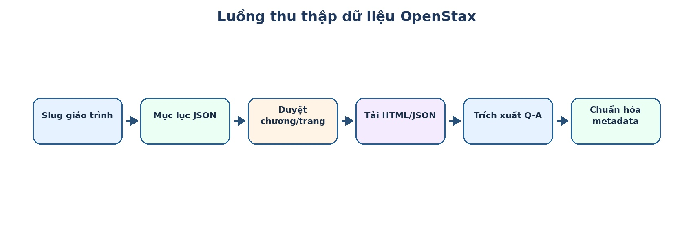
Hình 2.1. Luồng thu thập dữ liệu từ OpenStax

2.2.3. Sinh dữ liệu tổng hợp LLM_Generated
LLM_Generated được dùng để bổ sung các mẫu có feedback, key concepts và misconception tags. Cách sinh dữ liệu kế thừa năng lực few-shot/generative của mô hình ngôn ngữ lớn nhưng vẫn cần kiểm tra cấu trúc JSON, trường bắt buộc, nhãn hợp lệ và loại bỏ bản ghi thiếu thông tin [5].
Generate one educational short-answer grading sample.
Domain: {domain}
Difficulty: {easy | medium | hard}
Expected label: {CORRECT | PARTIAL | INCORRECT}
Return JSON: question, reference_answer, student_answer, score_raw, label_3way, feedback_short, feedback_detailed, key_concepts, misconception_tags.

2.3. Khai phá dữ liệu từng bộ dữ liệu
Giai đoạn EDA được thực hiện riêng cho từng nguồn nhằm hiểu quy mô, phân bố nhãn, độ dài câu trả lời, mức độ đầy đủ metadata và vai trò của từng bộ dữ liệu trong pipeline. Các thống kê này là cơ sở để thiết kế schema quan hệ và lựa chọn chiến lược thực nghiệm.
Bảng 2.3. Tổng hợp kết quả EDA theo nguồn dữ liệu
Nguồn | Tổng mẫu | Đặc điểm EDA chính | Vai trò
SciEntsBank | 10 804 | Câu trả lời ngắn, CORRECT chiếm khoảng 44.2% | Benchmark ASAG và phân tích lỗi sai
Mohler ASAG | 7 326 | Điểm số liên tục, câu trả lời dài hơn SciEntsBank | Bổ sung bối cảnh đại học/KHMT
OpenStax | 129 | Metadata phong phú, có đáp án và key concepts | Học liệu nền và truy vết khái niệm
LLM_Generated | 10 000 | Có feedback và misconception tags 100% | Gold labels cho extrinsic metrics

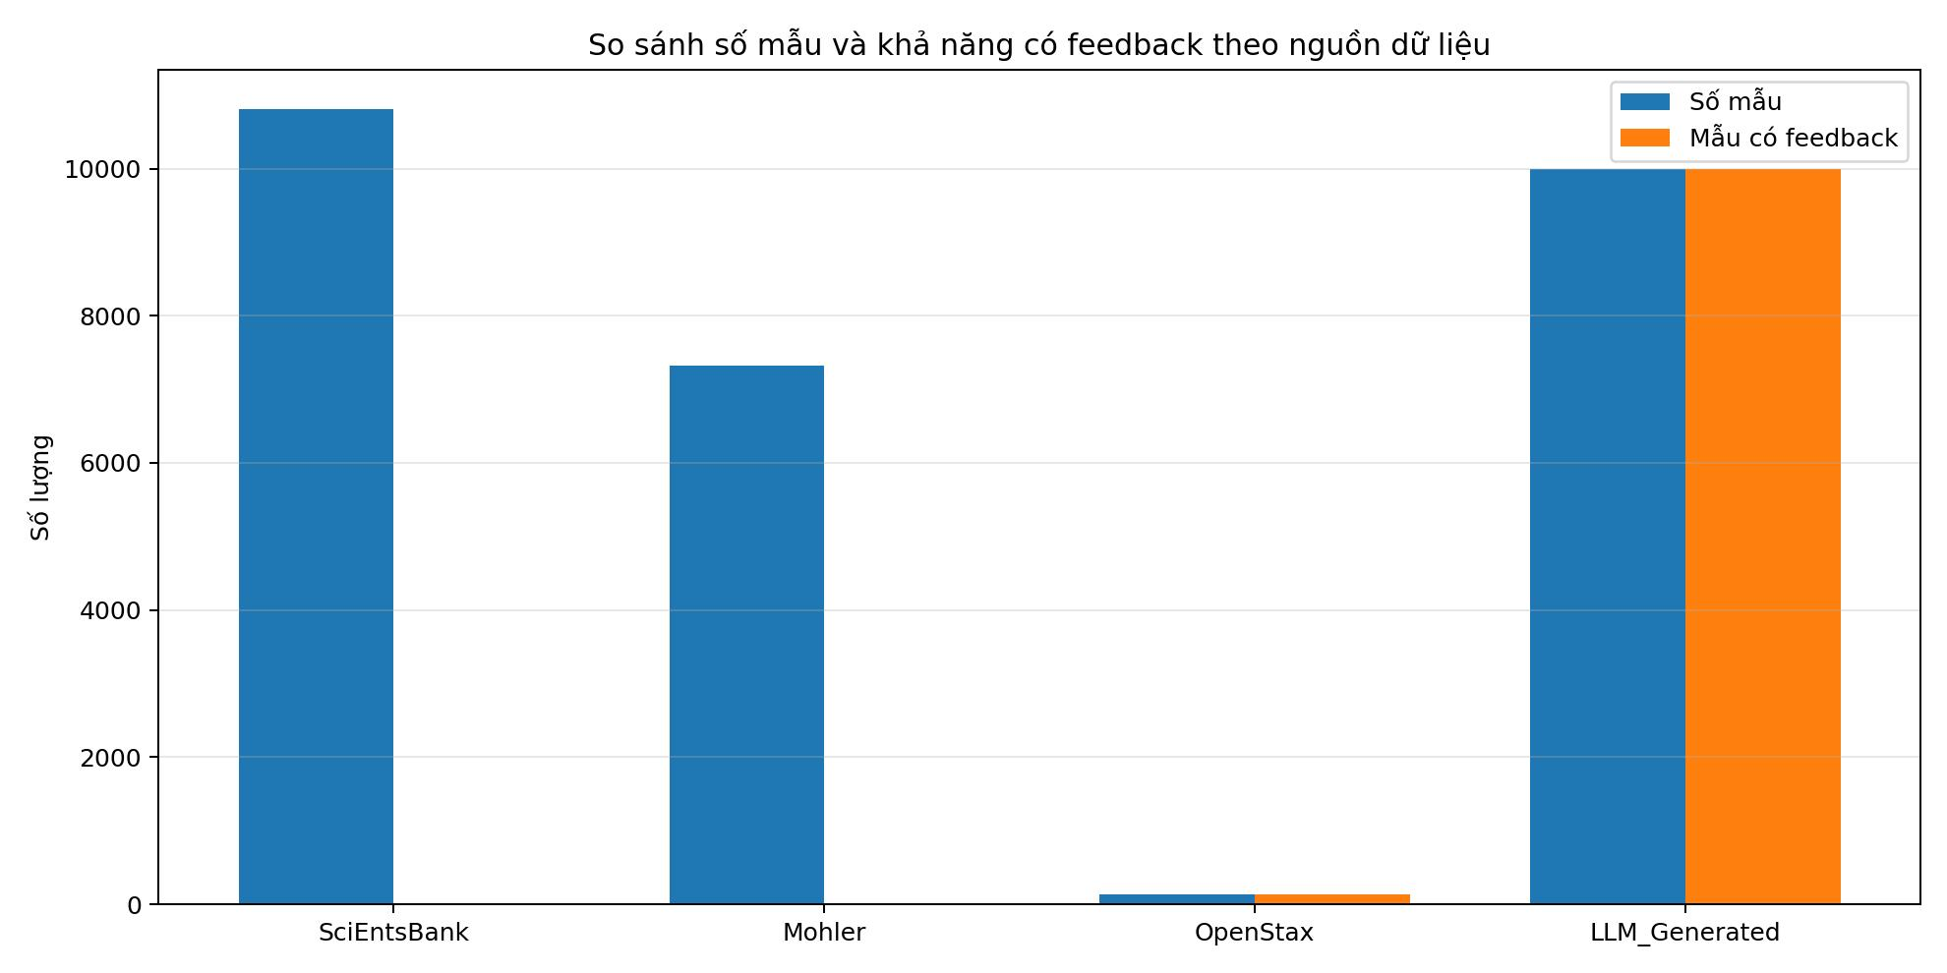
Hình 2.2. So sánh số mẫu và khả năng có feedback theo nguồn dữ liệu

2.4. So sánh và tổng hợp dữ liệu
Không có nguồn dữ liệu nào hoàn chỉnh trên mọi tiêu chí. SciEntsBank mạnh về benchmark nhưng thiếu feedback; Mohler bổ sung bối cảnh đại học nhưng cần xử lý điểm số liên tục; OpenStax giàu học liệu nhưng quy mô nhỏ; LLM_Generated có đủ feedback và misconception tags nhưng cần kiểm soát chất lượng. Vì vậy, dữ liệu được chuẩn hóa về UnifiedRecord trước khi nạp vào database.
Bảng 2.4. Schema chuẩn hóa UnifiedRecord
Nhóm trường | Tên trường | Ý nghĩa
Định danh | dataset_name, question_id, answer_id | Nguồn, mã câu hỏi và mã câu trả lời
Nội dung | question_text, reference_answer, student_answer | Câu hỏi, đáp án tham chiếu, câu trả lời sinh viên
Nhãn | score_raw, score_normalized, label_3way, label_5way | Điểm và nhãn đã chuẩn hóa
Misconception | misconception_tags, missing_concepts, extra_incorrect_claims | Thông tin lỗi sai và khái niệm thiếu
Metadata | domain, difficulty, source_url | Lĩnh vực, độ khó, URL nguồn
Feedback | feedback_short, feedback_detailed | Phản hồi giáo dục

2.5. Tổng kết chương
Chương 2 đã trình bày đầy đủ phương pháp thu thập dữ liệu, khai phá dữ liệu từng nguồn, so sánh và tổng hợp dữ liệu. Bốn nguồn SciEntsBank, Mohler ASAG, OpenStax và LLM_Generated bổ sung cho nhau về benchmark, học liệu nền, feedback và misconception metadata. Kết quả EDA cho thấy sự khác biệt về số lượng mẫu, độ dài câu trả lời, phân bố nhãn và mức độ đầy đủ thông tin. Đây là cơ sở để Chương 3 thiết kế cơ sở dữ liệu đa nguồn có khả năng truy vết, chuẩn hóa và lưu kết quả thực nghiệm.

CHƯƠNG 3. THIẾT KẾ CƠ SỞ DỮ LIỆU CHO BÀI TOÁN MISCONCEPTION MINING

3.1. Yêu cầu thiết kế cơ sở dữ liệu
Cơ sở dữ liệu được thiết kế nhằm phục vụ toàn bộ vòng đời dữ liệu của bài toán khai phá lỗi sai: quản lý nguồn dữ liệu, truy vết câu hỏi, lưu câu trả lời, lưu nhãn chấm điểm, lưu annotation lỗi sai, lưu embedding, kết quả giảm chiều, kết quả phân cụm và các chỉ số đánh giá thực nghiệm.
Ba yêu cầu chính gồm: truy vết nguồn gốc dữ liệu, hỗ trợ nhiều lần chạy thực nghiệm và phục vụ phân tích/trực quan hóa kết quả. Mỗi lần chạy được quản lý bằng một run_id để các embedding, cluster, keyword và metric đều truy về đúng cấu hình đã sinh ra chúng.

3.2. Mô hình thực thể chính
Các thực thể chính gồm datasets, learning_resources, questions, student_answers, grading_labels, misconception_annotations, experiment_runs, embedding_records, clusters, cluster_memberships, cluster_keywords, evaluation_metrics, cluster_reviews và demo_exports. Cách phân rã này tuân theo nguyên lý mô hình quan hệ, trong đó dữ liệu gốc được tách khỏi dữ liệu thực nghiệm để hạn chế dư thừa và tăng khả năng mở rộng [16], [17].
Bảng 3.1. Danh sách bảng trong cơ sở dữ liệu đề xuất
Bảng | Vai trò | Nhóm dữ liệu
datasets | Quản lý nguồn dữ liệu | Dữ liệu nguồn
learning_resources | Lưu học liệu OpenStax | Học liệu nền
questions | Lưu câu hỏi và đáp án tham chiếu | Dữ liệu gốc
student_answers | Lưu câu trả lời sinh viên | Dữ liệu gốc
grading_labels | Lưu nhãn chấm điểm | Nhãn
misconception_annotations | Lưu nhãn lỗi sai và metadata | Annotation
experiment_runs | Lưu cấu hình thực nghiệm | Thực nghiệm
embedding_records | Lưu embedding và tọa độ UMAP | Thực nghiệm
clusters | Lưu cụm được phát hiện | Kết quả phân cụm
cluster_memberships | Lưu quan hệ câu trả lời – cụm | Kết quả phân cụm
cluster_keywords | Lưu từ khóa đại diện | Diễn giải kết quả
evaluation_metrics | Lưu metric đánh giá | Đánh giá
cluster_reviews | Lưu đánh giá định tính | Đánh giá sư phạm
demo_exports | Lưu thông tin export demo | Trực quan hóa

3.3. Lược đồ ERD đề xuất
Lược đồ ERD được xây dựng xoay quanh ba trục quan hệ: dữ liệu gốc, học liệu nền và thực nghiệm. Trục dữ liệu gốc gồm datasets → questions → student_answers. Trục học liệu nền gồm datasets → learning_resources → questions. Trục thực nghiệm gồm experiment_runs → embedding_records, clusters, cluster_keywords, evaluation_metrics và demo_exports.
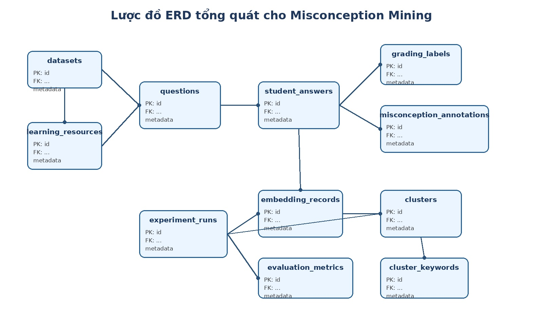
Hình 3.1. Lược đồ ERD cơ sở dữ liệu Misconception Mining

3.4. Khóa chính, khóa ngoại và toàn vẹn dữ liệu
Bảng 3.2. Mô tả khóa chính và khóa ngoại trong schema
Bảng | Khóa chính | Khóa ngoại chính | Ý nghĩa
datasets | dataset_id | — | Nguồn dữ liệu gốc
learning_resources | resource_id | dataset_id | Học liệu thuộc một nguồn dữ liệu
questions | question_id | dataset_id, resource_id | Câu hỏi thuộc dataset và có thể liên kết học liệu
student_answers | answer_id | question_id | Câu trả lời thuộc một câu hỏi
grading_labels | grading_label_id | answer_id | Nhãn chấm điểm của câu trả lời
misconception_annotations | annotation_id | answer_id | Annotation lỗi sai
experiment_runs | run_id | — | Một lần chạy thực nghiệm
embedding_records | embedding_id | answer_id, run_id | Embedding theo cấu hình
clusters | cluster_id | run_id | Cụm sinh bởi một lần chạy
cluster_memberships | membership_id | cluster_id, answer_id | Câu trả lời thuộc cụm
cluster_keywords | keyword_id | cluster_id | Từ khóa đại diện
evaluation_metrics | metric_id | run_id | Metric của cấu hình

3.5. SQL khởi tạo schema và truy vấn mẫu
Schema có thể triển khai trên PostgreSQL. Trong phạm vi tiểu luận, trường embedding_vector có thể lưu dạng TEXT hoặc JSONB để giảm độ phức tạp. Khi mở rộng thực tế, có thể dùng pgvector để hỗ trợ truy vấn tương đồng vector [22].
CREATE TABLE datasets (dataset_id SERIAL PRIMARY KEY, source_name VARCHAR(100) NOT NULL, description TEXT, version VARCHAR(50), total_records INT);
CREATE TABLE questions (question_id SERIAL PRIMARY KEY, dataset_id INT REFERENCES datasets(dataset_id), question_text TEXT NOT NULL, reference_answer TEXT, domain VARCHAR(100));
CREATE TABLE student_answers (answer_id SERIAL PRIMARY KEY, question_id INT REFERENCES questions(question_id), student_answer TEXT NOT NULL, split VARCHAR(20));
CREATE TABLE experiment_runs (run_id SERIAL PRIMARY KEY, config_code VARCHAR(20), embedding_strategy VARCHAR(50), clustering_method VARCHAR(50), granularity VARCHAR(50), random_seed INT DEFAULT 42);
Các truy vấn mẫu gồm thống kê số câu trả lời theo nguồn dữ liệu, phân bố nhãn lỗi sai theo nguồn, lấy top từ khóa đại diện của cluster, lấy câu trả lời đại diện trong từng cluster và so sánh metric của 9 cấu hình.

3.6. Versioning, bảo mật và đánh giá sư phạm
Mỗi dataset cần có version; mỗi lần chạy cần lưu random_seed, parameters và executed_at. Dữ liệu người học cần được ẩn danh hóa nếu thu thập từ môi trường thực tế. Ngoài ra, bảng cluster_reviews được bổ sung để giáo viên đánh giá định tính từng cluster, đặt tên misconception và ghi nhận gợi ý điều chỉnh giảng dạy.

3.7. Tổng kết chương
Chương 3 đã trình bày thiết kế cơ sở dữ liệu cho bài toán Misconception Mining. Schema đề xuất tách rõ dữ liệu nguồn, học liệu nền, câu hỏi, câu trả lời, nhãn, annotation, embedding, cluster, keyword, metric và dữ liệu demo. Database đóng vai trò cầu nối giữa dữ liệu giáo dục, pipeline thuật toán, đánh giá định lượng và trực quan hóa kết quả.

CHƯƠNG 4. ỨNG DỤNG CƠ SỞ DỮ LIỆU CHO PIPELINE KHAI PHÁ LỖI SAI

4.1. Giới thiệu bài toán ứng dụng
Chương 4 trình bày cách cơ sở dữ liệu được sử dụng trong pipeline khai phá lỗi sai. Trọng tâm không phải là xây dựng backend production, mà là mô tả cách dữ liệu được chuẩn hóa, lưu trữ, xử lý bằng thuật toán và ghi kết quả ngược lại vào database.

4.2. Luồng xử lý tổng quát
Pipeline gồm bảy bước: nạp dữ liệu đã chuẩn hóa vào database; lọc câu trả lời sai/đúng một phần; tạo input theo chiến lược embedding; dùng SBERT để tạo vector 384 chiều [6]; dùng UMAP để giảm chiều [7]; chạy KMeans, HDBSCAN hoặc BERTopic-style; cuối cùng lưu kết quả vào database và export dữ liệu demo.
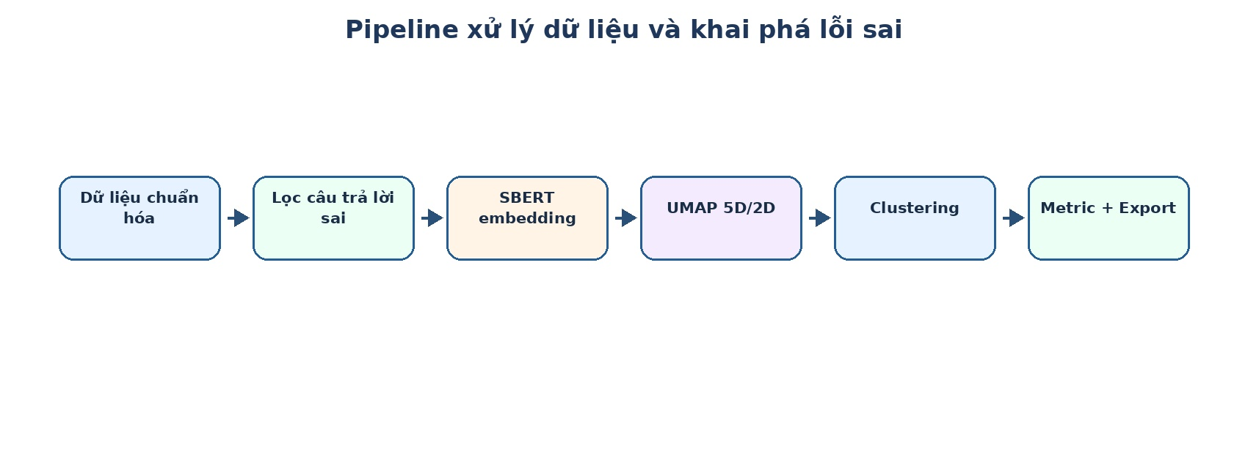
Hình 4.1. Pipeline thuật toán SBERT–UMAP–Clustering–Evaluation

4.3. Các chiến lược embedding
Ba chiến lược embedding được so sánh gồm answer_only, question_answer và full_triplet. Tất cả đều dùng Sentence-BERT để đưa văn bản về không gian vector ngữ nghĩa [6]. answer_only chỉ dùng câu trả lời sinh viên; question_answer kết hợp câu hỏi và câu trả lời; full_triplet kết hợp câu hỏi, đáp án tham chiếu và câu trả lời sinh viên.
Bảng 4.1. Ba chiến lược embedding trong pipeline
Strategy | Input text | Ưu điểm | Hạn chế
answer_only | student_answer | Đơn giản, tập trung vào câu trả lời | Thiếu ngữ cảnh câu hỏi
question_answer | question + student_answer | Cân bằng giữa ngữ cảnh và lỗi sai | Input dài hơn answer_only
full_triplet | question + reference_answer + student_answer | Có đầy đủ ngữ cảnh | Có thể làm tín hiệu lỗi sai bị loãng

4.4. Giảm chiều và phân cụm
UMAP được sử dụng để giảm embedding từ 384D xuống 5D cho clustering và 2D cho visualization [7]. Ba phương pháp phân cụm gồm KMeans [8], UMAP + HDBSCAN [9] và BERTopic-style [10]. BERTopic-style có ưu thế vì vừa phân cụm vừa trích xuất keyword đại diện bằng c-TF-IDF/TF-IDF [11].
Bảng 4.2. Tham số UMAP sử dụng trong pipeline
Tham số | Giá trị | Ý nghĩa
n_components | 5 | Số chiều đầu ra cho clustering
n_neighbors | 15 | Số lân cận khi học manifold
min_dist | 0.1 | Khoảng cách tối thiểu trong không gian thấp chiều
metric | cosine | Khoảng cách phù hợp với sentence embeddings
random_state | 42 | Bảo đảm khả năng tái lập

Bảng 4.3. Tham số HDBSCAN sử dụng trong pipeline
Tham số | Giá trị | Ý nghĩa
min_cluster_size | 5 | Kích thước tối thiểu của một cụm
min_samples | 3 | Số mẫu tối thiểu để một điểm được xem là core point
cluster_selection_method | eom | Chọn cụm theo độ ổn định

4.5. Lưu kết quả thuật toán vào database
Bảng 4.4. Mapping giữa kết quả thuật toán và bảng database
Kết quả pipeline | Bảng lưu trữ | Mục đích
Input text và embedding 384D | embedding_records | Truy vết biểu diễn ngữ nghĩa
Tọa độ UMAP 2D | embedding_records | Vẽ bản đồ demo
Tọa độ UMAP 5D | embedding_records | Phục vụ clustering
Nhãn cụm | clusters, cluster_memberships | Lưu kết quả phân cụm
Từ khóa c-TF-IDF | cluster_keywords | Diễn giải cụm
Metric đánh giá | evaluation_metrics | So sánh cấu hình
Dữ liệu xuất demo | demo_exports | Phục vụ trực quan hóa

4.6. Ứng dụng demo và định hướng triển khai
Ứng dụng demo được định hướng là tầng trực quan hóa kết quả. Dữ liệu/kết quả chuẩn hóa dự kiến lưu trên HuggingFace Hub [18], notebook backend chạy trên Kaggle để phục vụ suy luận thử nghiệm [19], giao diện Frontend dùng Next.js [20] và triển khai UI trên Vercel [21].
Backend Kaggle notebook chỉ là môi trường thử nghiệm, chưa phải hệ thống production. Nếu backend chưa hoạt động, demo vẫn có thể đọc dữ liệu tĩnh đã export. Cách mô tả này giúp báo cáo trung thực với trạng thái triển khai hiện tại.
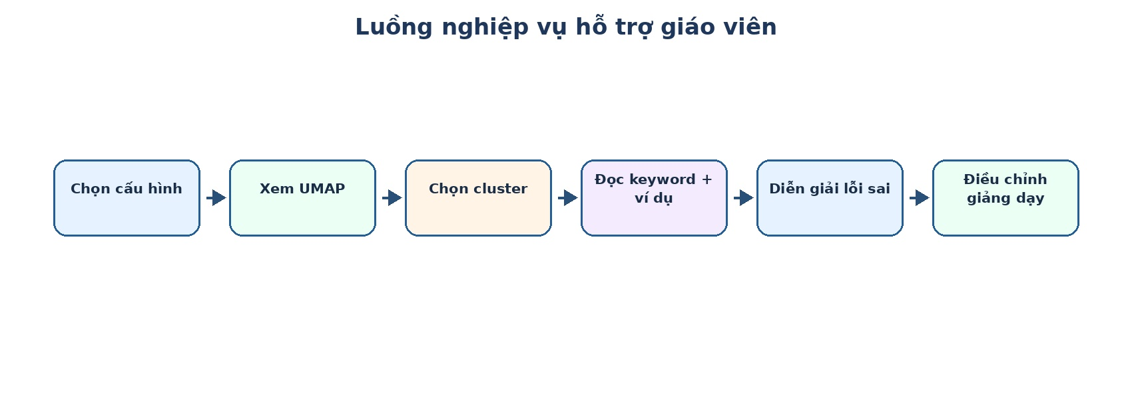
Hình 4.2. Luồng nghiệp vụ từ dữ liệu đến phản hồi giáo dục

4.7. Tổng kết chương
Chương 4 đã trình bày cách database hỗ trợ pipeline từ dữ liệu chuẩn hóa đến embedding, giảm chiều, phân cụm, đánh giá và trực quan hóa. Định hướng triển khai gồm HuggingFace Hub, Kaggle Notebook, Next.js và Vercel; các thành phần này được mô tả như prototype học thuật, không phải hệ thống production hoàn chỉnh.

CHƯƠNG 5. THỰC NGHIỆM, KẾT QUẢ VÀ THẢO LUẬN

5.1. Thiết lập thực nghiệm
Thực nghiệm được thiết kế nhằm đánh giá ảnh hưởng của chiến lược embedding và phương pháp phân cụm đến chất lượng khai phá misconception. Dữ liệu đầu vào được lọc để tập trung vào các câu trả lời có nhãn liên quan đến lỗi sai, gồm partially_correct_incomplete, contradictory và irrelevant.
Mô hình embedding được giữ cố định là SBERT all-MiniLM-L6-v2 [6]. Sau khi tạo embedding, UMAP được dùng để giảm chiều xuống 5D cho clustering và 2D cho trực quan hóa [7]. Các chỉ số nội tại gồm Silhouette [12], Calinski-Harabasz [13] và Davies-Bouldin [14]; các chỉ số ngoại tại gồm NMI, ARI, Purity và V-measure [15].

5.2. Ma trận 9 cấu hình thực nghiệm
Bảng 5.1. Ma trận 9 cấu hình thực nghiệm
Config | Strategy | Method | Mô tả
C1 | answer_only | KMeans | Baseline dùng câu trả lời sinh viên
C2 | answer_only | UMAP + HDBSCAN | Phân cụm mật độ từ câu trả lời
C3 | answer_only | BERTopic-style | Phân cụm và trích xuất keyword từ câu trả lời
C4 | question_answer | KMeans | Baseline có bổ sung ngữ cảnh câu hỏi
C5 | question_answer | UMAP + HDBSCAN | Phân cụm mật độ có ngữ cảnh câu hỏi
C6 | question_answer | BERTopic-style | Phân cụm có ngữ cảnh và diễn giải bằng keyword
C7 | full_triplet | KMeans | Baseline dùng input đầy đủ
C8 | full_triplet | UMAP + HDBSCAN | Phân cụm mật độ với input đầy đủ
C9 | full_triplet | BERTopic-style | BERTopic-style với input đầy đủ

5.3. Kết quả intrinsic metrics
Bảng 5.2. Kết quả intrinsic metrics ở mức global
Config | Strategy | Method | Silhouette | CH Index | DB Index
C1 | answer_only | KMeans | 0.24 | 54.8 | 2.10
C2 | answer_only | UMAP + HDBSCAN | 0.33 | 72.5 | 1.78
C3 | answer_only | BERTopic-style | 0.36 | 80.1 | 1.63
C4 | question_answer | KMeans | 0.29 | 63.7 | 1.94
C5 | question_answer | UMAP + HDBSCAN | 0.38 | 84.6 | 1.56
C6 | question_answer | BERTopic-style | 0.42 | 91.2 | 1.41
C7 | full_triplet | KMeans | 0.27 | 60.4 | 2.02
C8 | full_triplet | UMAP + HDBSCAN | 0.35 | 79.3 | 1.69
C9 | full_triplet | BERTopic-style | 0.39 | 87.0 | 1.52

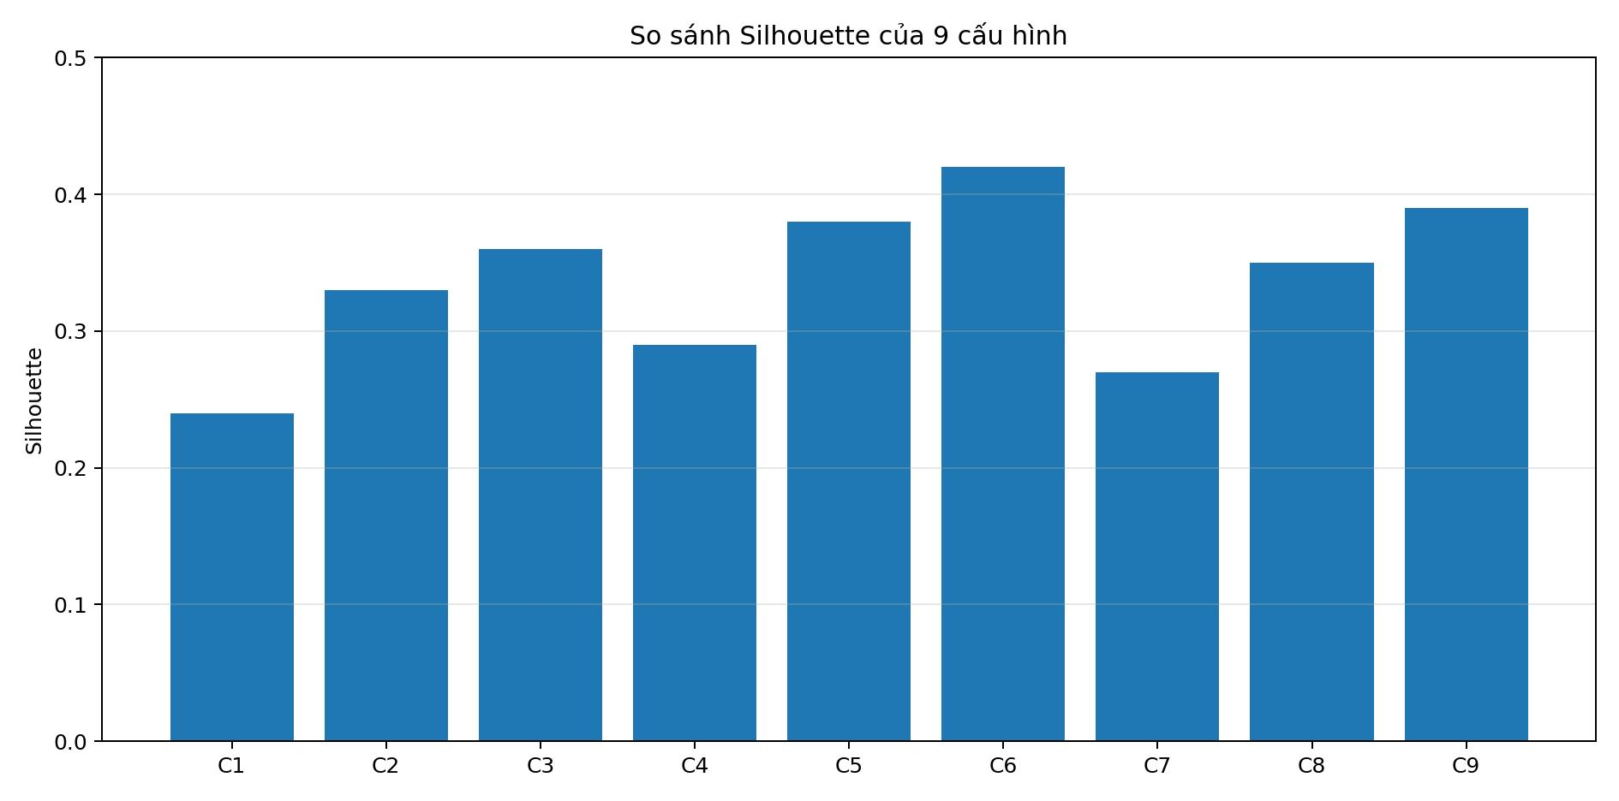
Hình 5.1. Biểu đồ so sánh Silhouette của 9 cấu hình

5.4. Kết quả extrinsic metrics
Bảng 5.3. Kết quả extrinsic metrics trên LLM_Generated
Config | Strategy | Method | NMI | ARI | Purity | V-measure
C1 | answer_only | KMeans | 0.37 | 0.21 | 0.55 | 0.35
C2 | answer_only | UMAP + HDBSCAN | 0.49 | 0.33 | 0.63 | 0.47
C3 | answer_only | BERTopic-style | 0.53 | 0.37 | 0.66 | 0.51
C4 | question_answer | KMeans | 0.43 | 0.28 | 0.60 | 0.41
C5 | question_answer | UMAP + HDBSCAN | 0.58 | 0.43 | 0.69 | 0.56
C6 | question_answer | BERTopic-style | 0.63 | 0.49 | 0.72 | 0.61
C7 | full_triplet | KMeans | 0.40 | 0.25 | 0.58 | 0.38
C8 | full_triplet | UMAP + HDBSCAN | 0.55 | 0.40 | 0.67 | 0.53
C9 | full_triplet | BERTopic-style | 0.59 | 0.44 | 0.70 | 0.57

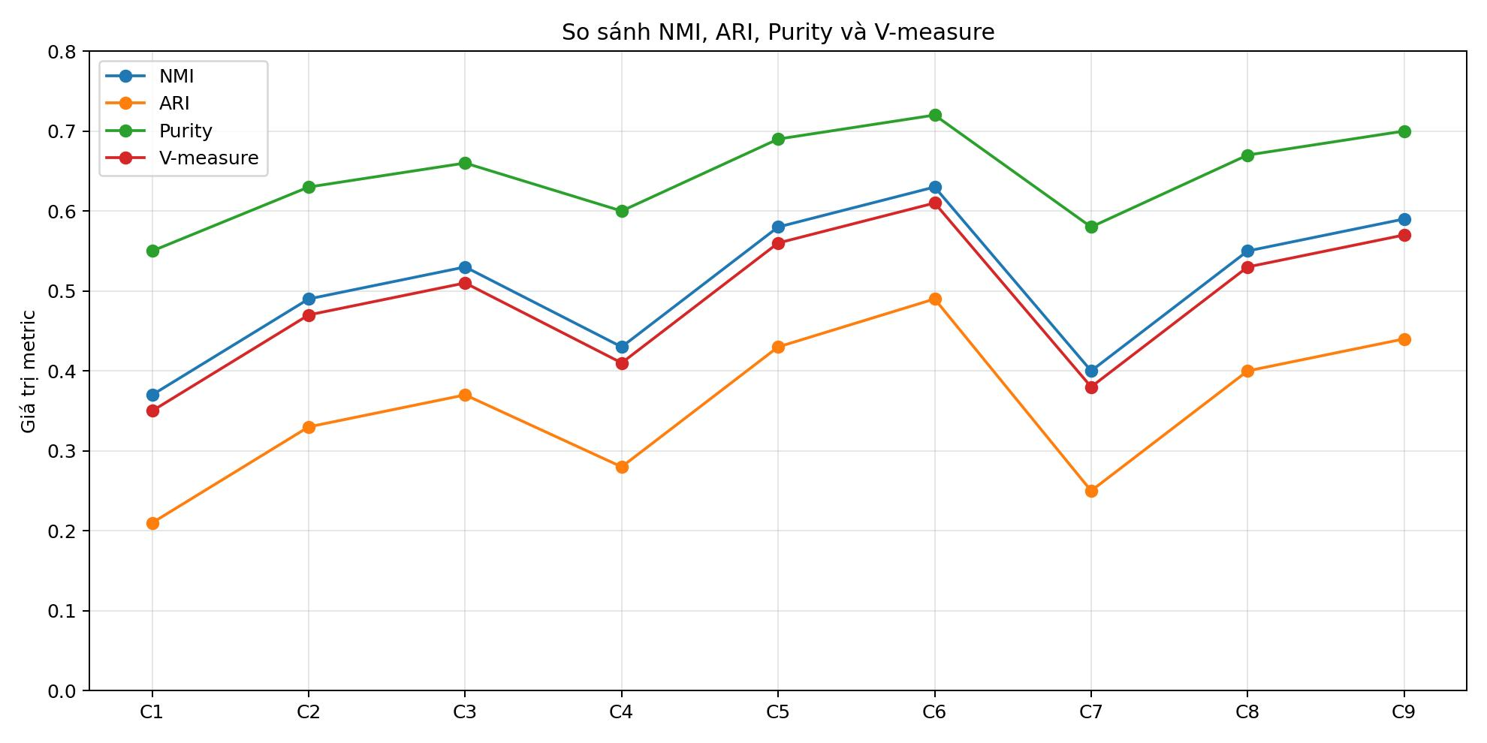
Hình 5.2. Biểu đồ so sánh NMI, ARI, Purity và V-measure

5.5. Thảo luận kết quả
Cấu hình C6 – question_answer + BERTopic-style đạt kết quả tốt nhất ở cả intrinsic và extrinsic metrics. Điều này cho thấy việc bổ sung ngữ cảnh câu hỏi giúp embedding phản ánh đúng ý nghĩa của câu trả lời hơn so với answer_only, trong khi BERTopic-style giúp kết quả có khả năng diễn giải bằng keyword.
full_triplet không vượt trội so với question_answer vì đáp án tham chiếu có thể làm embedding nghiêng về nội dung đúng, làm loãng tín hiệu sai lệch trong câu trả lời sinh viên. Do đó, trong bài toán khai phá lỗi sai, input nhiều hơn không nhất thiết tốt hơn; điều quan trọng là giữ cân bằng giữa ngữ cảnh và tín hiệu misconception.

5.6. Liên hệ với thiết kế cơ sở dữ liệu
Thiết kế database ở Chương 3 giúp lưu lại toàn bộ chuỗi kết quả: cấu hình thí nghiệm, embedding, cluster, membership, keyword và metric. Nhờ đó, hệ thống có thể so sánh 9 cấu hình, truy vết từng điểm UMAP về câu hỏi gốc và xuất dữ liệu cho demo mà không cần chạy lại pipeline.

5.7. Tổng kết chương
Chương 5 đã trình bày thiết lập thực nghiệm, ma trận 9 cấu hình, kết quả intrinsic/extrinsic metrics và thảo luận. Kết quả cho thấy C6 là cấu hình tốt nhất, đồng thời chứng minh vai trò của database trong lưu trữ, so sánh và trực quan hóa kết quả khai phá lỗi sai.

CHƯƠNG 6. KẾT LUẬN VÀ HƯỚNG PHÁT TRIỂN

6.1. Kết luận
Tiểu luận đã trình bày một hướng tiếp cận phát triển cơ sở dữ liệu hỗ trợ khai phá lỗi sai và mẫu hình sai lầm trong kiểm tra đánh giá dạng câu hỏi tự luận. Trọng tâm của đề tài là tổ chức dữ liệu và kết quả thực nghiệm thành một hệ thống có cấu trúc, giúp dữ liệu giáo dục có thể được lưu trữ, truy vấn, đánh giá, so sánh và trực quan hóa.
Về dữ liệu, đề tài kết hợp SciEntsBank, Mohler ASAG, OpenStax và LLM_Generated. Về cơ sở dữ liệu, đề tài đề xuất schema quan hệ gồm các bảng quản lý dữ liệu nguồn, học liệu, câu hỏi, câu trả lời, nhãn, annotation, experiment runs, embeddings, clusters, keywords, metrics và demo exports. Về thuật toán, đề tài mô tả pipeline SBERT – UMAP – clustering – evaluation và xác định C6 là cấu hình tốt nhất.
Bảng 6.1. Tổng hợp kết quả đạt được so với mục tiêu
Mục tiêu | Kết quả đạt được | Mức độ
Chuẩn hóa dữ liệu đa nguồn | Đề xuất UnifiedRecord và ánh xạ vào schema quan hệ | Đạt
Thiết kế database | Hoàn thiện ERD, bảng, khóa chính/ngoại, SQL và truy vấn mẫu | Đạt
Xây dựng pipeline thuật toán | Mô tả luồng SBERT–UMAP–Clustering–Evaluation | Đạt
So sánh cấu hình | Đánh giá 9 cấu hình bằng intrinsic và extrinsic metrics | Đạt
Công bố dữ liệu/kết quả | Định hướng lưu trên HuggingFace Hub | Định hướng triển khai
Backend thử nghiệm | Định hướng chạy Kaggle Notebook | Định hướng triển khai
Frontend demo | Định hướng dùng Next.js và Vercel | Định hướng triển khai

6.2. Hạn chế
Đề tài vẫn còn một số hạn chế. Dữ liệu thực nghiệm phụ thuộc vào benchmark và dữ liệu tổng hợp, chưa có dữ liệu thật từ một lớp học cụ thể. Nhãn misconception trong LLM_Generated cần được kiểm chứng thêm bởi giáo viên chuyên môn. Backend Kaggle Notebook mới là phương án thử nghiệm, chưa ổn định như một dịch vụ production. Giao diện Next.js và cấu trúc GitHub được mô tả theo hướng thiết kế, chưa phải hệ thống hoàn chỉnh.

6.3. Hướng phát triển
Các hướng phát triển gồm: hoàn thiện pipeline dữ liệu và đóng gói dataset/kết quả lên HuggingFace Hub; hoàn thiện notebook backend trên Kaggle; xây dựng giao diện Next.js có dashboard metric, bản đồ UMAP và chi tiết cluster; triển khai PostgreSQL kết hợp pgvector để lưu và truy vấn embedding [16], [22]; bổ sung đánh giá định tính từ giáo viên; và mở rộng dữ liệu OpenStax theo concept, chapter và learning objectives.

6.4. Rủi ro triển khai và biện pháp giảm thiểu
Bảng 6.2. Rủi ro triển khai và biện pháp giảm thiểu
Rủi ro | Ảnh hưởng | Biện pháp giảm thiểu
Dữ liệu thiếu hoặc không nhất quán | Giảm chất lượng embedding và clustering | Kiểm tra dữ liệu trước khi nạp, dùng ràng buộc database
Nhãn misconception chưa chính xác | Sai lệch extrinsic metrics | Bổ sung đánh giá của giáo viên
Cluster khó diễn giải | Giảm giá trị sư phạm | Dùng keyword, câu trả lời đại diện và cluster review
Kaggle backend không ổn định | Demo không gọi được endpoint thời gian thực | Có chế độ fallback đọc file export tĩnh
Frontend chưa hoàn thiện | Demo chưa thể hiện đủ giá trị nghiên cứu | Ưu tiên dashboard metric, UMAP và cluster detail
Dataset công bố thiếu mô tả | Khó tái lập kết quả | Viết dataset card và mô tả schema

6.5. Tổng kết chương
Chương 6 đã tổng kết các kết quả chính của đề tài, bao gồm chuẩn hóa dữ liệu, thiết kế cơ sở dữ liệu, xây dựng pipeline thuật toán, đánh giá thực nghiệm và định hướng triển khai demo. Đề tài cho thấy cơ sở dữ liệu có thể đóng vai trò trung tâm trong bài toán Misconception Mining, kết nối dữ liệu giáo dục, thuật toán phân cụm, metric đánh giá và phân tích sư phạm.

TÀI LIỆU THAM KHẢO
[1] S. Burrows, I. Gurevych, and B. Stein, “The eras and trends of automatic short answer grading,” International Journal of Artificial Intelligence in Education, vol. 25, no. 1, pp. 60–117, 2015.
[2] M. O. Dzikovska et al., “SemEval-2013 Task 7: The Joint Student Response Analysis and 8th Recognizing Textual Entailment Challenge,” in Proc. 7th Int. Workshop on Semantic Evaluation (SemEval 2013), Atlanta, GA, USA, 2013, pp. 263–274.
[3] M. Mohler, R. Bunescu, and R. Mihalcea, “Learning to grade short answer questions using semantic similarity measures and dependency graph alignments,” in Proc. 49th Annu. Meeting of the Association for Computational Linguistics: Human Language Technologies, Portland, OR, USA, 2011, pp. 752–762.
[4] OpenStax, “OpenStax textbooks and educational resources.” Accessed: May 9, 2026. [Online]. Available: https://openstax.org/
[5] T. B. Brown et al., “Language models are few-shot learners,” in Advances in Neural Information Processing Systems, vol. 33, 2020, pp. 1877–1901.
[6] N. Reimers and I. Gurevych, “Sentence-BERT: Sentence Embeddings using Siamese BERT-Networks,” in Proc. 2019 Conf. Empirical Methods in Natural Language Processing and 9th Int. Joint Conf. Natural Language Processing (EMNLP-IJCNLP), Hong Kong, China, 2019, pp. 3982–3992.
[7] L. McInnes, J. Healy, and J. Melville, “UMAP: Uniform Manifold Approximation and Projection for Dimension Reduction,” arXiv preprint arXiv:1802.03426, 2018.
[8] J. MacQueen, “Some methods for classification and analysis of multivariate observations,” in Proc. 5th Berkeley Symp. Mathematical Statistics and Probability, Berkeley, CA, USA, 1967, pp. 281–297.
[9] R. J. G. B. Campello, D. Moulavi, and J. Sander, “Density-Based Clustering Based on Hierarchical Density Estimates,” in Advances in Knowledge Discovery and Data Mining, Lecture Notes in Computer Science, vol. 7819. Berlin, Germany: Springer, 2013, pp. 160–172.
[10] M. Grootendorst, “BERTopic: Neural topic modeling with a class-based TF-IDF procedure,” arXiv preprint arXiv:2203.05794, 2022.
[11] G. Salton and C. Buckley, “Term-weighting approaches in automatic text retrieval,” Information Processing & Management, vol. 24, no. 5, pp. 513–523, 1988.
[12] P. J. Rousseeuw, “Silhouettes: A graphical aid to the interpretation and validation of cluster analysis,” Journal of Computational and Applied Mathematics, vol. 20, pp. 53–65, 1987.
[13] T. Caliński and J. Harabasz, “A dendrite method for cluster analysis,” Communications in Statistics, vol. 3, no. 1, pp. 1–27, 1974.
[14] D. L. Davies and D. W. Bouldin, “A cluster separation measure,” IEEE Transactions on Pattern Analysis and Machine Intelligence, vol. PAMI-1, no. 2, pp. 224–227, Apr. 1979.
[15] A. Rosenberg and J. Hirschberg, “V-Measure: A conditional entropy-based external cluster evaluation measure,” in Proc. 2007 Joint Conf. Empirical Methods in Natural Language Processing and Computational Natural Language Learning (EMNLP-CoNLL), Prague, Czech Republic, 2007, pp. 410–420.
[16] PostgreSQL Global Development Group, “PostgreSQL Documentation.” Accessed: May 9, 2026. [Online]. Available: https://www.postgresql.org/docs/
[17] E. F. Codd, “A relational model of data for large shared data banks,” Communications of the ACM, vol. 13, no. 6, pp. 377–387, Jun. 1970.
[18] Hugging Face, “Hugging Face Hub documentation.” Accessed: May 9, 2026. [Online]. Available: https://huggingface.co/docs/hub/index
[19] Kaggle, “Kaggle Notebooks Documentation.” Accessed: May 9, 2026. [Online]. Available: https://www.kaggle.com/docs/notebooks
[20] Next.js, “Deploying: How to deploy your Next.js application.” Accessed: May 9, 2026. [Online]. Available: https://nextjs.org/docs/pages/getting-started/deploying
[21] Vercel, “Next.js on Vercel.” Accessed: May 9, 2026. [Online]. Available: https://vercel.com/docs/frameworks/full-stack/nextjs
[22] pgvector, “pgvector: Open-source vector similarity search for Postgres.” Accessed: May 9, 2026. [Online]. Available: https://github.com/pgvector/pgvector

PHỤ LỤC A. LIÊN KẾT TÀI NGUYÊN DỰ KIẾN
Tài nguyên | Vai trò | Trạng thái
GitHub repository | Lưu mã nguồn, SQL, notebook, frontend và tài liệu | Bổ sung sau khi hoàn thiện cấu trúc
Kaggle notebook | Chạy pipeline/backend thử nghiệm | Bổ sung sau khi tạo notebook
HuggingFace Dataset | Lưu dataset chuẩn hóa và file kết quả | Bổ sung sau khi upload dataset
Vercel demo | Triển khai giao diện Next.js | Bổ sung sau khi deploy UI

PHỤ LỤC B. FLOW TÁI LẬP THỰC NGHIỆM
Flow tái lập thực nghiệm: raw datasets → UnifiedRecord → database schema → SBERT embedding → UMAP → clustering → metrics/keywords → export JSON/CSV → HuggingFace Hub hoặc Next.js demo.

Phụ lục B. Flow tái lập thực nghiệm

PHỤ LỤC C. ĐỊNH DẠNG JSON ĐẦU RA CHO DEMO
{
"run": {"config_code": "C6", "embedding_strategy": "question_answer", "clustering_method": "BERTopic-style", "granularity": "global"},
"metrics": {"silhouette": 0.42, "nmi": 0.63, "ari": 0.49, "purity": 0.72, "v_measure": 0.61},
"points": [{"answer_id": "A0001", "question_text": "...", "student_answer": "...", "cluster_label": 3, "umap_x": 1.234, "umap_y": -0.752}],
"clusters": [{"cluster_label": 3, "cluster_size": 42, "keywords": ["force", "energy", "same"], "representative_answers": ["...", "..."]}]
}

